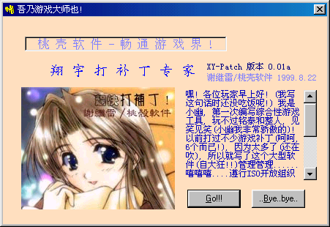
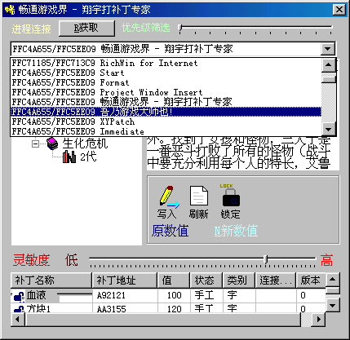
翔宇打补丁专家 0.01 畅通游戏界 强力无限!!!
超强连接:
什么游戏都逃不了!
超强改写:
什么东西都躲不过!
高速刷新
什么时候都
忘不掉!
自动锁定
什么麻烦都
费不着!


翔宇打补丁专家
桃壳软件 荣誉出品
这是测试版, 不要钱, 动心了吧 ?
快拨 +86 0576-7444659 dansei@126.com
或到中国计算机报网页下载最新版
[0.01测试版] 请将问题写给dansei@126.com 谢谢!

